BILTEN 1. ŽUPANIJSKE SMOTRE UČENIČKIH ZADRUGA KOPRIVNIČKO-KRIŽEVAČKE ŽUPANIJE

BILTEN 1. ŽUPANIJSKE SMOTRE UČENIČKIH ZADRUGA KOPRIVNIČKO-KRIŽEVAČKE ŽUPANIJE
- ŽUPANIJSKA SMOTRA UČENIČKIH ZADRUGA KOPRIVNIČKO-KRIŽEVAČKE ŽUPANIJE
RASINJA 1.6.2012.

Smotre učeničkih zadruga su mjesta gdje učenici – mladi zadrugari i njihovi voditelji prikazuju rad i postignuće u različitim područjima učeničkog zadrugarstva tijekom školske godine. Na njima se vrednuju proizvodi zadruga, istraživački radovi i stečeno znanje, a ujedno se promiče učeničko zadrugarstvo.
Na ovogodišnjoj I. županijskoj smotri sudjeluju učeničke zadruge Koprivničko- križevačke županije. Ona je izlučna za državnu smotru, tj. na državnoj smotri moći će nastupiti samo one učeničke zadruge koje se kvalificiraju na županijskim ili međužupanijskim smotrama. Smotra se organizira prema odrednicama u Katalogu natjecanja i smotri učenika osnovnih i srednjih škola Republike Hrvatske u 2011./2012. školskoj godini. Program Smotre čine obavezni i neobavezni oblici predstavljanja.

Obavezni oblici:
- Izložba radova mladih zadrugara u kojima se pokazuje raznovrsnost, bogatstvo i kvaliteta rada. Svi izlošci trebaju biti odabrani i postavljeni prema kriterijima estetskog izgleda i racionalne upotrebe prostora. Izložba je i prodajno mjesto mladih zadrugara.
- Izvješće o radu učeničke zadruge, koje se iskazuje na posebnim obrascima, a obuhvaća rad zadruge tijekom školske godine.
- Program rada
Učeničke zadruge dostavljaju za vrednovanje godišnji program rada zadruge i program rada svih sekcija i grupa koje djeluju unutar zadruge.
- Usmeni prikaz
Na smotri pred Prosudbenim povjerenstvom mladi zadrugari obavezno usmeno predstavljaju rad zadruge. Izlaganje traje najviše 10 minuta.
- Praktični rad
Na Smotri obavezan je i praktičan rad zadrugara. Njime se prikazuju proizvodne aktivnosti zadruge, a izvodi se u sklopu izložbe ili u posebnom prostoru. Potrebno je voditi brigu o sigurnosnim uvjetima i mjerama zaštite na radu.

Neobavezni oblik predstavljanja:
Neobavezni oblik predstavljanja je izlaganje i predstavljanje učeničkih istraživačkih radova izvedenih u programu učeničke zadruge.

Programske skupine koje se vrednuju na Smotri:
- Poljoprivredna proizvodnja
- Izrada uporabnih i ukrasnih predmeta
- Njegovanje narodne baštine
- Postignuća u odjelima s posebnim programima

ORGANIZACIJA SMOTRE:

Organizator Smotre je Učenička zadruga „Kupina“ i Osnovna škola Andrije Palmovića, Rasinja.

Povjerenstvo za provedbu Smotre
Upravni odjel za prosvjetu, kulturu, znanost i šport Koprivničko-križevačke županije donio je rješenje o imenovanju Županijskog povjerenstva za provedbu Županijske smotre učeničkih zadruga:

Organizacijsko povjerenstvo: 1. Krunoslav Belaj- ravnatelj škole
domaćina, predsjednik povjerenstva
2. Krunoslav Havaić- voditelj učeničke
zadruge,član
3. Vesna Zamljačanec- tajnica škole,član

Isti Upravni odjel imenovao je Prosudbeno povjerenstvo za vrednovanje postignuća na Županijskoj smotri koju čine kompetentni i provjereni stručnjaci koji nisu članovi učeničkih zadruga koje se natječu:

Stručno povjerenstvo: 1. Vesna Marović- dipl.oec., viša savjetnica,
Agencija za odgoj i obrazovanje,
Podružnica Split, Tolstojeva 32, 21000 Split
2. Snježna Hranić- dipl. uč. RN, OŠ Sveti Đurđ,
Cvijetna 4, 42233 Sveti Đurđ
3. Aleksandra Oreški- dipl. uč. RN, VI. OŠ Varaždin,
Dimitrija Demetra 13, 42000 Varaždin
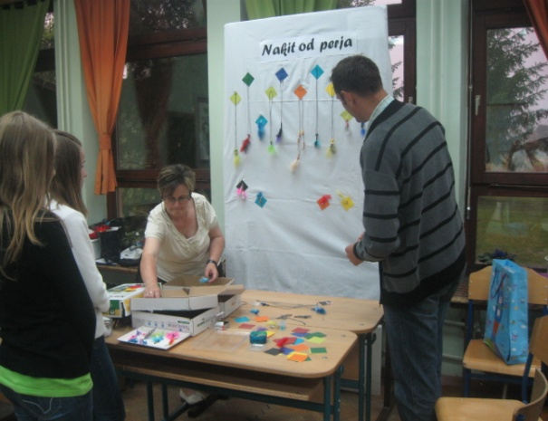
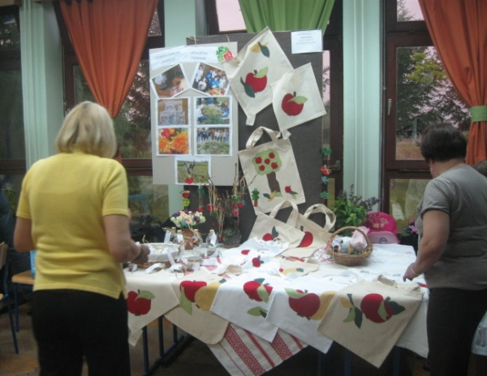

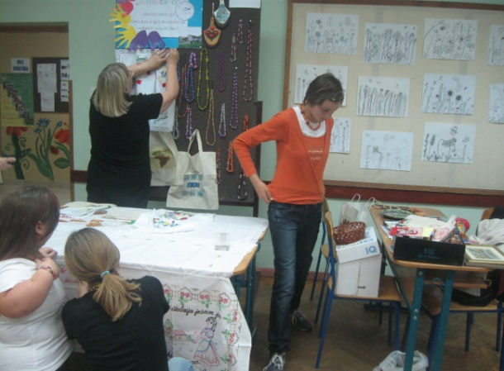
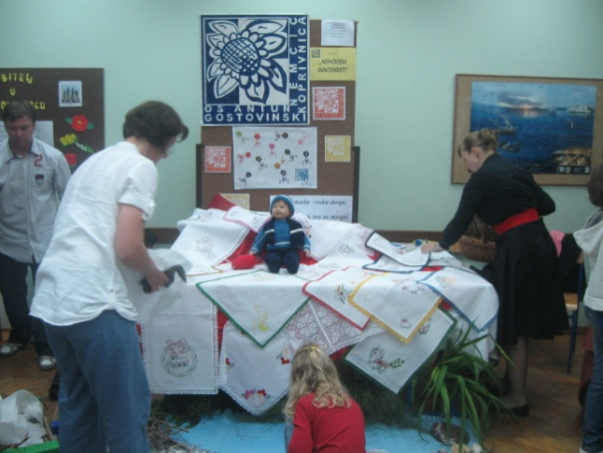

Program Smotre:
8:00 – 9:00 postavljanje izložbe
9:30 – 10:00 svečano otvaranje smotre
10:00 – 12:00 prikaz radova i vrednovanje
12:30 – 14:00 zajednički ručak
14:00 proglašenje službenih rezultata, okrugli stol i zatvaranje Smotre
UČENIČKE ZADRUGE PRIJAVLJENE ZA SMOTRU S
BROJEM UČESNIKA
- Osnovne škole Koprivničko- križevačke županije

Red.  broj | Učenička zadruga | Ustanova | Broj  učenika | Broj  voditelja
1. | KUPINA | OŠ ANDRIJE PALMOVIĆA RASINJA | 3 | 2
2. | NEMČIĆEVI SUNCOKRETI | OŠ „ANTUN NEMČUĆ GOSTOVINSKI“ KOPRIVNICA | 3 | 2
3. | ČMELA | OŠ PROF. FRANJE VIKTORA ŠIGNJARA VIRJE | 2 | 2
4. | ISKRA | OŠ FERDINANDOVAC | 2 | 2
5. | SVETI MARKO KRIŽEVČANIN | OŠ „VLADIMIR NAZOR“ KRIŽEVCI | 3 | 2
6. | KOTAČICA | OŠ KLOŠTAR PODRAVSKI | 3 | 2
7. | ŽITO | OŠ „GRIGOR VITEZ“ SVETI IVAN ŽABNO | 3 | 2

- Centar za odgoj, obrazovanje i rehabilitaciju
Red.  broj | Učenička zadruga | Ustanova | Broj  učenika | Broj  voditelja
1. | KRIŽEVČANCI | CENTAR ZA ODGOJ, OBRAZOVANJE I REHABILITACIJU KRIŽEVCI | 4 | 2

OTVORENJE SMOTRE
Svečanost otvorenja Smotre započela je državnom himnom i prigodnim kulturno- umjetničkim programom koji su izveli učenici Osnovne škole Andrije Palmovića iz Rasinje.
Skup su pozdravili ravnatelj OŠ Andrije Palmovića u Rasinji Krunoslav Belaj, tajnica državnog povjerenstva i savjetnica u Agenciji za odgoj i obrazovanje, gospođa Vesna Marović i pročelnik Upravnog odjela za prosvjetu, kulturu, znanost i sport Koprivničko-križevačke županije, gospodin Mladen Antolić.

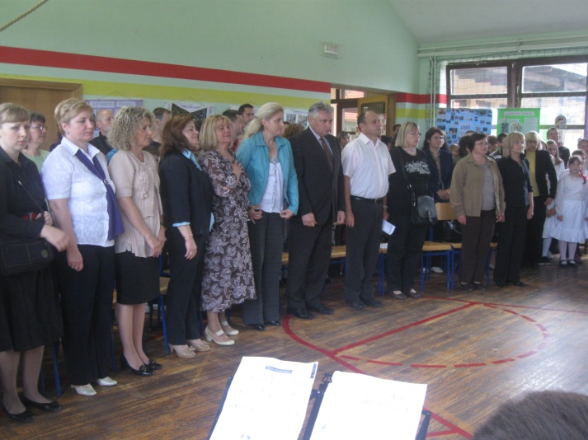

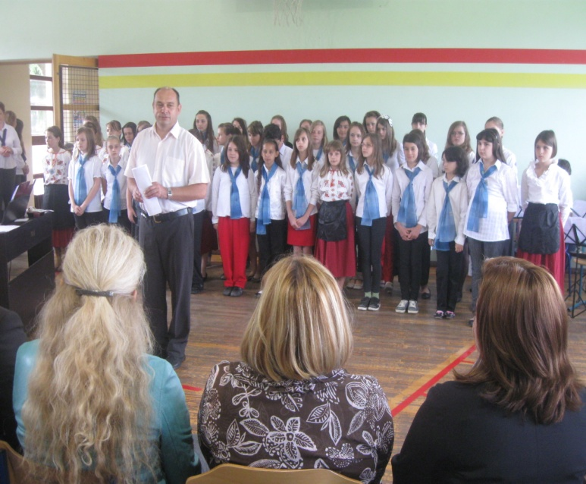

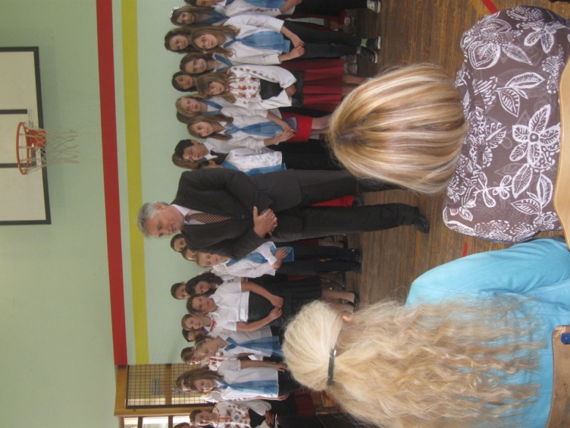
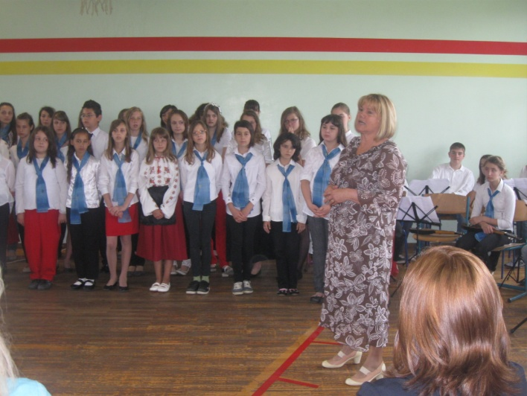

UČENIČKE ZADRUGE OSNOVNIH ŠKOLA KOPRIVNIČKO- KRIŽEVAČKE ŽUPANIJE
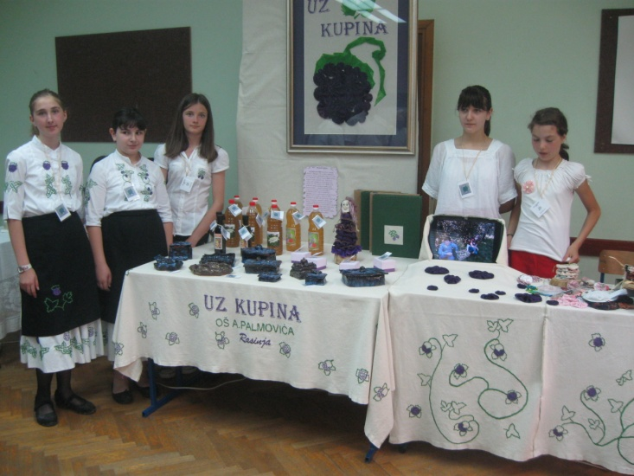

UČENIČKA ZADRUGA „KUPINA“
OSNOVNA ŠKOLA ANDRIJE PALMOVIĆA RASINJA
Učenička zadruga osnovana je 2007. godine. Zadruga broji 43 stalna i 278 povremenih zadrugara. Rad se odvija u 3 sekcije: poljoprivredna, keramičarska sekcija i iglice. Na smotri sudjeluju mlade zadrugarke Lorena Međimurec, Petra Lajnesek i Karmen Kulušić te voditeljice Snežana Gabaj i Ivana Križanić. Voditelj zadruge je Krunoslav Havaić.
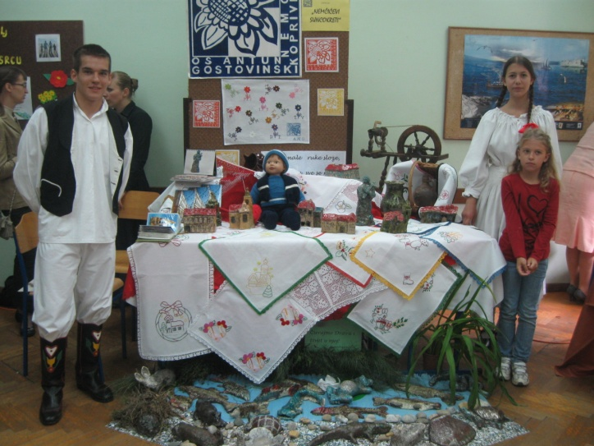
UČENIČKA ZADRUGA „NEMČIĆEVI SUNCOKRETI“OŠ ANTUN NEMČIĆ GOSTOVINSKI KOPRIVNICA
Učenička zadruga osnovana je 2012. godine. Zadruga broji 72 stalna i 16 povremenih zadrugara. Rad se odvija u 5 sekcija: keramičarska, ekološka, umjetnička, rukotvorine i izdavaštvo. Na smotri sudjeluju mladi zadrugari Petra Šmic, Ivan Ciganek i Nikolina Sušilović te voditeljica Sanja Brkić i Helena Capek. Voditeljica zadruge je Gordana Gazdić- Buhanec.

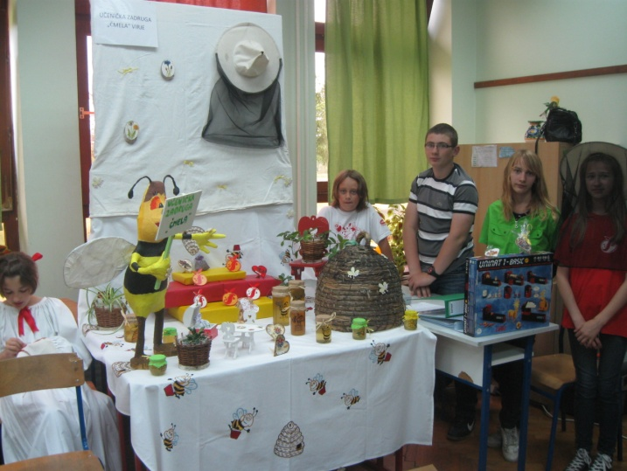
UČENIČKA ZADRUGA „ ČMELA“
OŠ PROF. FRANJO VIKTOR ŠIGNJAR VIRJE
Učenička zadruga osnovana je 2011. godine. Zadruga broji 286 stalnih i 50 povremenih zadrugara. Rad se odvija u 7 sekcija: pčelarska, vrtlarska, cvjećarska, voćarska, modelarska, sekcija za proizvodnju biljnih pripravaka te sekcija za marketing i promociju.
Na smotri sudjeluju mladi zadrugari Marko Štefan i Franica Golubić te voditeljica Ksenija Vinković . Voditelj zadruge je Marijo Oštrkapa.
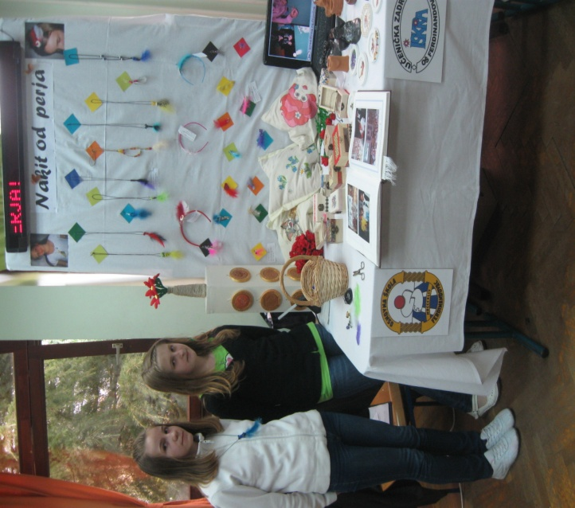
UČENIČKA ZADRUGA „ISKRA“ OSNOVNA ŠKOLA FERDINANDOVAC
Učenička zadruga osnovana je 1957. godine, a rad je obnovljen 2001. godine. Zadruga broji 83 stalna i 16 povremenih zadrugara. Rad se odvija u 5 sekcija: etno radionica, cvjećarsko- aranžerska, modelarsko- ljevačka, keramičarska sekcija i radionica „Darovi prirode“.
Na smotri sudjeluju mlade zadrugarke Martina Pleško i Katarina Molvarec te voditeljica Ljubica Kenđelić i i voditelj Krešimir Šadek. Voditelj zadruge je Slavko Kenđelić.

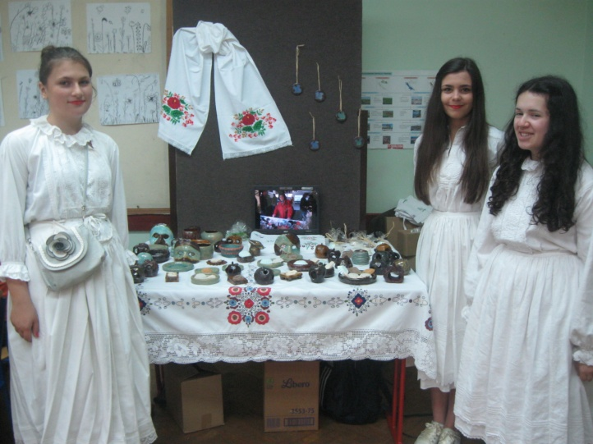
UČENIČKA ZADRUGA „SVETI MARKO KRIŽEVČANIN“OSNOVNA ŠKOLA VLADIMIR NAZOR KRIŽEVCI
Učenička zadruga osnovana je 2010. godine. Zadruga broji 86 stalnih zadrugara. Rad se odvija u 4 sekcije: keramička, botanička, lutkarska sekcija i eko etno- tradicionalni zanati.
Na smotri sudjeluju mlade zadrugarke Ana Vugrin, Manda Petričić i Ivana Čeredar te voditeljica Koviljka Vitanović. Voditelj zadruge je Igor Brkić.

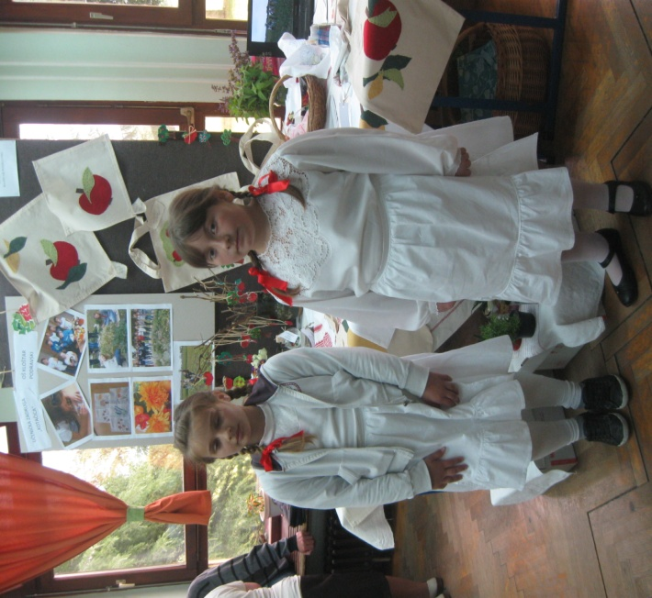
UČENIČKA ZADRUGA „KOTAČICA“ OSNOVNA ŠKOLA KLOŠTAR PODRAVSKI
Učenička zadruga osnovana je 1961. godine, a rad je obnovljen 2004. godine. Zadruga broji 196 stalnih i 25 povremenih zadrugara. Rad se odvija u 8 sekcija: povrtlarsko- voćarska, cvjećarska, etnografska, likovna, pčelarska, ekološka sekcija, ručni rad i ljekovito bilje.
Na smotri sudjeluju mlade zadrugarke Ema Domović, Gabrijela Šipek i Martina Špiranec te voditeljice Jasna Đipalo i Zrinka Topolovčan. Voditeljica zadruge je Zvjezdana Smes.
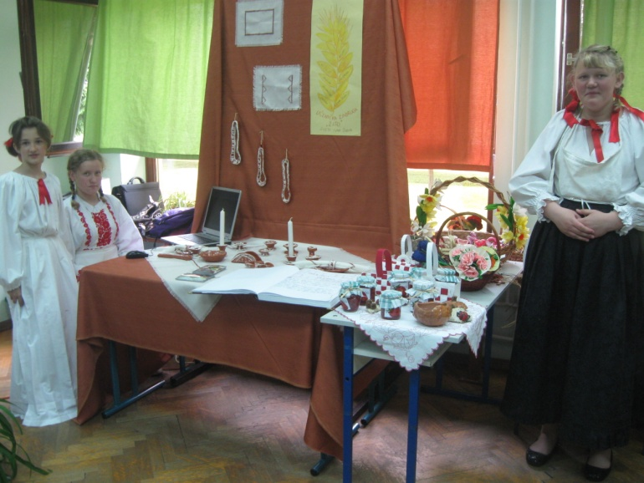
UČENIČKA ZADRUGA „ŽITO“
OSNOVNA ŠKOLA GRIGOR VITEZ SVETI IVAN ŽABNO
Učenička zadruga osnovana je 1963. godine, a rad je obnovljen 2007. godine. Zadruga broji 48 stalnih i 10 povremenih zadrugara. Rad se odvija u 5 sekcija: keramičari, vrtlari i cvjećari, eko grupa, likovna grupa i vezilje.
Na smotri sudjeluju mlade zadrugarke Tena Lovreković, Gabrijela Ružić i Ivana Ožeg te voditeljica Nevenka Bajsić. Voditeljica zadruge je Nevzeta Zdunić.

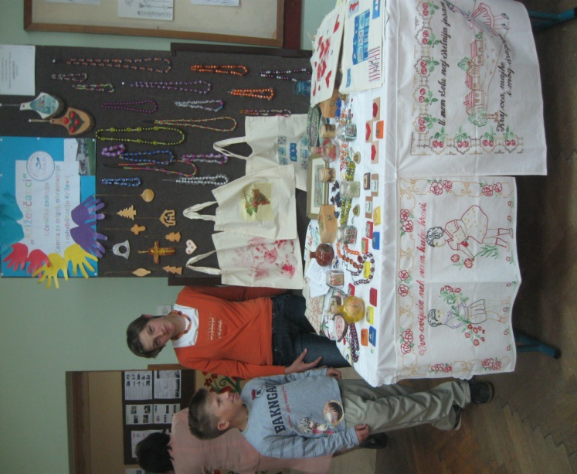
UČENIČKA ZADRUGA CENTRA ZA ODGOJ,
OBRAZOVANJE I REHABILITACIJU „KRIŽEVČANCI“
KRIŽEVCi
Učenička zadruga osnovana je 2011. godine. Zadruga broji 47 stalnih zadrugara. Rad se odvija u 4 sekcije: kreativna radionica, keramičarska skupina, slikari i modelari.
Na smotri sudjeluju mlade zadrugarke Matea Vrbanec i Ana Petrinač te mladi zadrugari Antonio Žganec i Nikola Vučković. Na smotri sudjeluju voditeljice Mirta Romštajn i Mihaela Brkić. Voditeljica zadruge je Renata Vivek Božić.

DOVIĐENJA DO PONOVNOG SUSRETA
NA II. ŽUPANIJSKOJ SMOTRI 2013. GODINE

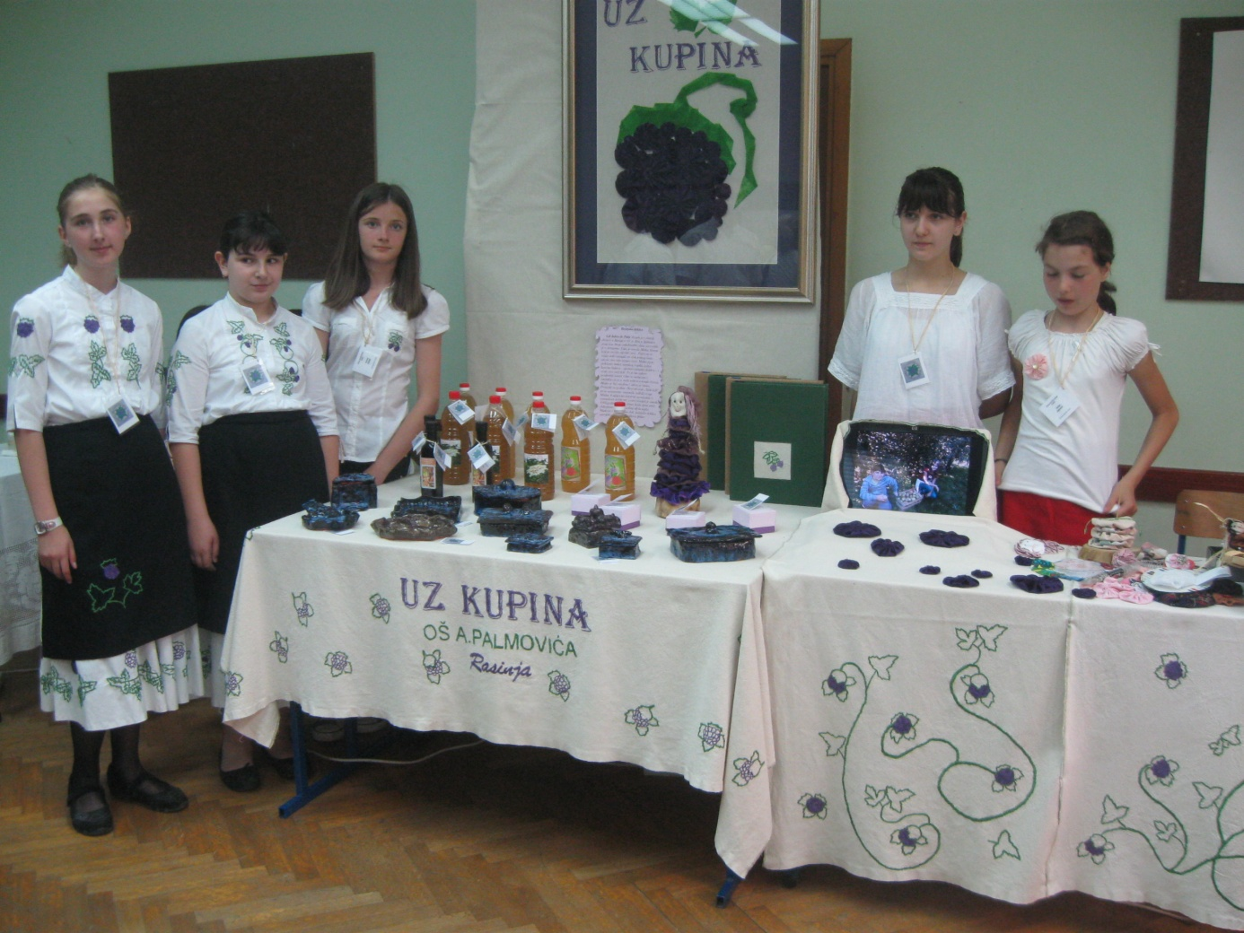

Izdavač biltena: Učenička zadruga „Kupina“, Rasinja
Tekst: Krunoslav Havaić
Grafička obrada: Dubravko Stančec
Fotografije: Dubravko Stančec
Naklada: 40 komada

Rasinja, 1.6.2012.

